**BỘ CÔNG THƯƠNG**

**TRƯỜNG ĐẠI HỌC CÔNG NGHIỆP HÀ NỘI**

BÁO CÁO THỰC TẬP CƠ SỞ NGÀNH

**ĐỀ TÀI: XÂY DỰNG WEBSITE GIỚI THIỆU ĐỊA ĐIỂM DU LỊCH**

**Giảng viên hướng dẫn: VŨ VIỆT THẮNG**

**Lớp: 20222IT6055002**

**Nhóm: 01**

**Nhóm sinh viên thực hiện:**

1. **Nguyễn Hà Đức Minh**
2. **Bùi Huy Nam**
3. **Hà Thị Huệ**
4. **Lương Thu Hường**
5. **Tạ Thị Tuyết Mai**

**Hà Nội 2023**

MỤC LỤC

CHƯƠNG 1: TỔNG QUAN VỀ NỘI DUNG NGHIÊN CỨU 3

I. Giới thiệu về ngôn ngữ lập trình Java, HTML, CSS và phần mềm Visual Studio Code 3

1. Ngôn ngữ lập trình Java 3

2. Ngôn ngữ HTML và CSS 5

2.1. Định nghĩa về HTML và CSS 5

2.2. Cấu trúc cơ bản của HTML 5

2.3. Các thẻ cơ bản trong HTML 6

3. Phần mềm Visual Studio Code 7

II. Giới thiệu về cơ sở dữ liệu Mysql 12

DANH MỤC HÌNH ẢNH

Hình 1: Phần mềm Visual Studio 9

Hình 2 10

Hình 3 11

Hình 4 12

Hình 5 13

LỜI MỞ ĐẦU

Ngày nay, công nghệ thông tin đã có những bước phát triển mạnh mẽ trên mọi lĩnh vực, hoạt động đời sống xã hội, đã và đang dần trở thành nhu cầu rất cần thiết và không thể thiếu trong cuộc sống con người, trong bất kì một tổ chức, lĩnh vực nào. Công nghệ thông tin là nhu cầu cần thiết đối với các công ty, doanh nghiệp, các tổ chức kinh tế xã hội…cũng như mỗi cá nhân chúng ta.

Đứng trước vai trò của công nghệ thông tin, rất nhiều các ứng dụng, website quản lý doanh nghiệp, quản lý cá nhân ra đời đã ra đời như quản lý nhân sự; quản lý hàng hoá, vật tư; quản lý sức khoẻ… và thực sự chiếm được lòng tin của khách hàng. Tuy nhiên để cho ra đời một sản phẩm có chất lượng thì người thiết kế cần đáp ứng được một số điều kiện sau: độ chính xác cao, lưu trữ dữ liệu thuận tiện, dễ dàng tra cứu, đáp ứng tốt các nhu cầu mới phát sinh, cho hiệu quả cao, phù hợp với nhu cầu, điều kiện người dùng. Trong thế giới ngày càng phát triển , nhu cầu đi du lịch của mọi người ngày càng cao. Nhưng câu hỏi luôn đặt ra là đi đâu , đến đâu thì thoải mái , đi đâu để ngắm được cảnh đẹp .Theo thống kê ngành du lịch ngày càng đóng vai trò quan trọng về mọi mặt , đặc biệt trong mức độ tăng trưởng GDP cho đất nước. Bất kể khu vực nào có tiềm năng về du lịch đều được nhà nước , công ty du lịch chú trọng đầu tư và phát triển để trở thành khu du lịch thu hút quan khách trong và ngoài nước.

Trong xu thế đó, để tiếp cận và góp phần đẩy mạnh sự phổ biến của website quảng cáo ở Việt Nam, giải quyết vấn đề của khách du lịch , nhóm đã quyết định thực hiện đề tài: “Xây dựng website giới thiệu địa điểm du lịch”. Với mong muốn đáp ứng nhu cầu khách du lịch trong và ngoài nước: chọn được địa điểm du lịch yêu thích cho bản thân , là cầu nối giữa công ty du lịch và khách du lịch, giúp nâng cao chất lượng cuộc sống.

Nhóm thực hiện!

# CHƯƠNG 1: TỔNG QUAN VỀ NỘI DUNG NGHIÊN CỨU

## I. Giới thiệu về ngôn ngữ lập trình Java, HTML, CSS và phần mềm Visual Studio Code

### 1. Ngôn ngữ lập trình Java

Java là một ngôn ngữ lập trình cao cấp, được sử dụng trong phát triển phần mềm trang web ban đầu được phát triển bởi Sun Microsystems và được phát hành vào năm 1994. Java chạy trên nhiều nền tảng, chẳng hạn như Windows, Mac OS và các phiên bản khác nhau của UNIX.

Phiên bản mới nhất của Java Standard Edition là Java SE 17. Với những tiến bộ và nhiều cấu hình đã được xây dựng để phù hợp với nhiều loại nền tảng khác nhau, công cụ ngày càng phổ biến. Ví dụ: Java EE cho các ứng dụng doanh nghiệp, J2ME cho các ứng dụng di động.

Đặc trưng cơ bản của java:

* Hướng đối tượng – Trong Java, mọi thứ đều là một Object. Java có thể dễ dàng mở rộng vì nó được dựa trên mô hình Object.
* Nền tảng độc lập – Không giống nhiều ngôn ngữ lập trình khác như C và C++, khi Java được biên dịch, nó không được biên dịch vào nền tảng máy tính cụ thể, thay vào đó là mã byte nền tảng độc lập. Mã byte này được phân phát trên web và được thông dịch bởi Virtual Machine (JVM) trên nền tảng nào đó mà nó đang chạy.
* Đơn giản – Java được thiết kế rất dễ học. Nếu bạn hiểu khái niệm cơ bản của OOP Java, bạn sẽ rất dễ làm chủ nó.
* Bảo mật - Với tính năng an toàn của Java, nó cho phép phát triển các hệ thống không có virus, giả mạo. Các kỹ thuật xác thực dựa trên mã hóa khóa công khai.
* Kiến trúc trung lập – Trình biên dịch Java tạo ra một định dạng tệp đối tượng kiến ​​trúc trung lập, làm cho mã biên dịch được thực thi trên nhiều bộ vi xử lý, với sự hiện diện của hệ điều hành Java.
* Portable – Là kiến ​​trúc trung lập và không bị phụ thuộc làm cho Java có thể mang đi dễ dàng. Trình biên dịch trong Java được viết bằng ANSI C đó là một tập hợp con POSIX.
* Mạnh mẽ – Java nỗ lực để loại trừ các tình huống dễ bị lỗi bằng cách kiểm tra lỗi thời gian biên dịch và kiểm tra thời gian chạy.
* Đa luồng – Với tính năng đa luồng của Java, có thể viết các chương trình có thể thực hiện nhiều tác vụ đồng thời. Tính năng thiết kế này cho phép các nhà phát triển xây dựng các ứng dụng tương tác có thể chạy trơn tru.
* Thông dịch – Mã byte Java được dịch trực tiếp tới các máy tính gốc và không được lưu trữ ở bất cứ đâu. Quá trình phát triển nhanh hơn và phân tích hơn.
* Hiệu năng cao – Với việc sử dụng trình biên dịch Just-In-Time, Java cho phép thực hiện chương trình với hiệu năng cao.
* Phân tán – Java được thiết kế cho môi trường phân tán của internet.
* Năng động **–**Java được xem là năng động hơn C hoặc C ++ vì nó được thiết kế để thích nghi với môi trường đang phát triển. Các chương trình Java có thể mang một lượng lớn thông tin run-time, có thể được sử dụng để xác minh và giải quyết các truy cập vào các đối tượng trong thời gian chạy.

Lịch sử phát triển Java

* James Gosling, Mike Sheridan và [Patrick Naughton](https://vi.wikipedia.org/w/index.php?title=Patrick_Naughton&action=edit&redlink=1) khởi xướng bắt đầu dự án ngôn ngữ Java vào tháng 6 năm 1991 để sử dụng trong một dự án set-top box của ông. Ngôn ngữ, ban đầu được gọi là ‘Oak’ (cây sồi nằm bên ngoài văn phòng của Gosling), cũng có tên ‘Green’ và sau đó được đổi tên thành Java (từ cà phê Java).
* Sun Microsystems lần đầu tiên công khai Java 1.0 vào năm 1996. Nó hứa hẹn một khái niệm Write Once, Run Anywhere (WORA), cung cấp thời gian chạy không tốn kém trên nền tảng phổ biến.
* Ngày 13 tháng 11 năm 2006, Sun phát hành Java như là phần mềm miễn phí và mã nguồn mở theo các điều khoản của GNU General Public License (GPL).
* Vào ngày 8 tháng 5 năm 2007, Sun hoàn tất quá trình này, cung cấp tất cả mã cốt lõi của JVM theo [các](https://vi.wikipedia.org/wiki/Ph%E1%BA%A7n_m%E1%BB%81m_t%E1%BB%B1_do) điều khoản phân phối [phần mềm miễn phí](https://vi.wikipedia.org/wiki/Ph%E1%BA%A7n_m%E1%BB%81m_t%E1%BB%B1_do) / nguồn mở, ngoại trừ một phần nhỏ mã mà Sun không giữ bản quyền.

Công cụ cần thiết để học Java:

* Hệ điều hành Linux 7.1 hoặc Windows xp / 7/8 /10
* Java JDK 8
* Netbeans, Eclipse,JCreator..hoặc bất kỳ phần mềm hỗ trợ lập trình java khác

### 2. Ngôn ngữ HTML và CSS

#### 2.1. Định nghĩa về HTML và CSS

HTML (HyperText Markup Language) : là một ngôn ngữ đánh dấu được thiết kế ra để tạo nên các trang web, nghĩa là các mẩu thông tin được trình bày trên World Wide Web.

CSS (Cascading Style Sheets) : định nghĩa về cách hiển thị của một tài liệu HTML. CSS đặc biệt hữu ích trong việc thiết kế Web. Nó giúp cho người thiết kế dễ dàng áp đặt các phong cách đã được thiết kế lên bất kì page nào của website một cách nhanh chóng, đồng bộ.

#### 2.2. Cấu trúc cơ bản của HTML

Có thể dùng notepad hoặc text editor để soạn thảo 1 tài liệu HTML. Ta cùng làm 1 ví dụ nhỏ về HTML nhé:

B1: Mở notepad hoặc text editor

B2: Nhập đoạn HTML sau:

<!DOCTYPE html>

<html>

<head>

    <title>Page Title</title>

</head>

<body>

    <h1>My First Heading</h1>

    <p>My first paragraph</p>

</body>

</html>

B3: Save file với định dạng .html hoặc .htm

B4: Thử xem kết quả ra là gì nhé. Bằng cách mở file bằng 1 trình duyệt bất kỳ. Ví dụ: Chrome, IE, Firefox, Safari.

Cấu trúc cơ bản của HTML:

* Một tài liệu HTML luôn được gói trong cặp tag <html> và </html>
* Cặp tag <body> và </body> sẽ là nơi mô tả những gì có thể nhìn thấy của trang.

Như vậy, một trang web viết bằng html sẽ có cấu trúc cơ bản như sau:

<html>

   <body>

         Phần trình bày nội dung

   </body>

</html>

Ngoài phần body còn có phần header, được viết bởi cặp tag <head></head>. Nếu bạn sử dụng cặp tag này, bạn bắt buộc phải viết thêm một cặp tag nữa, đó là <title></title>. Giữa <title> và </title> là tên của trang web được hiển thị phía trên cùng của menubar. Như vậy một trang web với lúc này sẽ có cấu trúc như sau:

<head>

    <title>Tiêu đề của trang web</title>

</head>

<body>

    Phần trình bày nội dung

</body>

</html>

#### 2.3. Các thẻ cơ bản trong HTML

Một tài liệu HTML được tạo nên từ các cặp thẻ html

* Thẻ được bắt đầu bằng dấu < và kết thúc bằng dấu >
* Tên thẻ nằm giữa cặp dấu <>
* Cặp thẻ được tạo nên từ thẻ mở và thẻ đóng
* Nội dung của thẻ sẽ được nằm giữa thẻ đóng và thẻ mở
* Cũng có một số thẻ chỉ có thẻ mở mà không có thẻ đóng.

A.Các thẻ tiêu đề (HTML Headings):

* Thường được sử dụng để thế hiện cho tiêu đề của bài viết, bản tin hay các mục nhấn mạnh
* Bao gồm các thẻ từ <h1> đến <h6>
* Font chữ của nội dung trong các thẻ giảm từ <h1> đến <h6>

B. Đoạn văn bản trong html (HTML Paragraphs):

* Nội dung văn bản được thể hiện trong cặp thẻ <p></p>

C. Liên kết (HTML Links):

* Ta dùng cặp thẻ <a></a> để làm công việc liên kết các trang web với nhau
* Thuộc tính của thẻ <a> gồm:
* href: qui định địa chỉ mà url trỏ tới

target: qui định liên kết sẽ được mở ra ở đâu  
D. Xuống dòng (HTML Line Breaks):

* Ta dùng thẻ <br /> để xuống dòng trong một đoạn văn bản

E. HTML Lines (<hr />):

* Ta dùng thẻ <hr /> để tạo một đường kẻ ngang trong trang HTML

F. HTML images (Hình ảnh):

* Ta dùng thẻ <img> để chèn ảnh vào trang web
* Thuộc tính của thẻ <img> gồm:
  + src: chỉ ra đường dẫn file ảnh
  + alt: để mô tả nội dung sẽ hiển thị khi đường dẫn tới file ảnh không tồn tại
  + title=”Tiêu đề”: nội dung hiển thị khi đưa trỏ chuột lên hình.
  + width, height: độ rộng và độ cao của file được tính bằng excel, nếu không có width và height thì mặc định sẽ lấy kích thước gốc của file

G. Các thẻ định dạng text (HTML Text Formatting):

* <b> (bold): Chữ In đậm
* <u> (Underline): Chữ gạch chân
* <i> (italic): Chữ in nghiêng
* <big> (Big): Chữ lớn hơn
* <sub> (Subscript) Chỉ số dưới, ví dụ: H2O
* <sup> (Superscript): Chỉ số trên, ví dụ: x2y
* <strong> In đậm (nhấn mạnh <b>)

### 3. Phần mềm Visual Studio Code

- Visual studio là một môi trường phát triển tích hợp (IDE) từ Microsoft, là một phần mềm hỗ trợ đắc lực hỗ trợ công việc lập trình website. Năm 1997, phần mềm lập trình nay có tên mã Project Boston. Nhưng sau đó, Microsoft đã kết hợp các công cụ phát triển, đóng gói thành sản phẩm duy nhất.

-Visual Studio là hệ thống tập hợp tất cả những gì liên quan tới phát triển

ứng dụng, bao gồm  trình chỉnh sửa mã, trình thiết kế, gỡ lỗi.

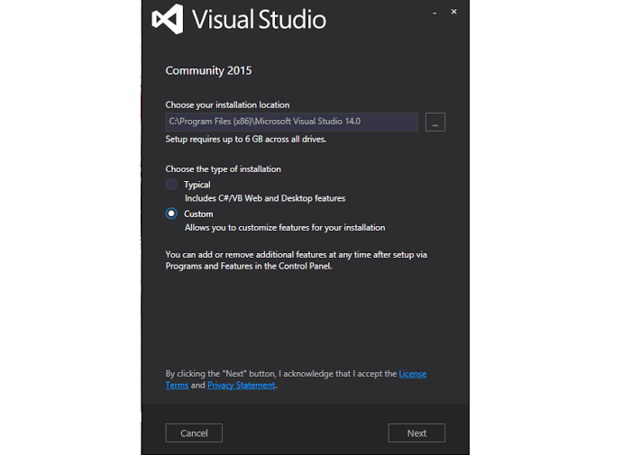

Hình 1: Phần mềm Visual Studio

Phần mềm Visual studio được chia thành 2 phiên bản Visual Studio Enterprise và Visual Studio Professional, các phiên bản cao cấp có tính phí này được sử dụng nhiều bởi các [công ty chuyên về lập trình](https://mona.software/). Bên cạnh đó, Microsoft cũng cho ra mắt phiên bản Community (phiên bản miễn phí) của gói phần mềm, cung cấp cho người dùng những tính năng cơ bản nhất, phù hợp với các đối tượng lập trình không chuyên, mới tiếp cận tìm hiểu về công nghệ.

* **Giới thiệu các tính năng phần mềm Visual Studio**
* Đa nền tảng

Phần mềm lập trình Visual Studio của Microsoft hỗ trợ sử dụng trên nhiều nền tảng khác nhau. Không giống như các trình viết code khác, Visual Studio sử dụng được trên cả Windows, Linux và Mac Systems. Điều này cực kỳ tiện lợi cho lập trình viên trong quá trình ứng dụng.

* Đa ngôn ngữ lập trình

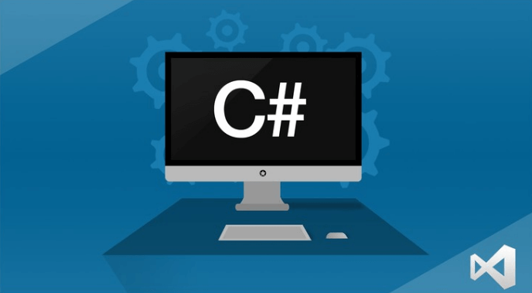

Hình 2

Không chỉ hỗ trợ đa nền tảng, Visual Studio cũng cho phép sử dụng nhiều ngôn ngữ lập trình khác nhau từ C#, F#, C/C++, HTML, CSS, [Visual Basic](https://vi.wikipedia.org/wiki/Visual_Basic#:~:text=Visual%20Basic%20(vi%E1%BA%BFt%20t%E1%BA%AFt%20VB,h%E1%BB%A3p%20(IDE)%20k%E1%BA%BFt%20b%C3%B3.), JavaScript,… Bởi vậy, Visual Studio có thể dễ dàng phát hiện và thông báo cho bạn khi các chương trình có lỗi.

* Hỗ trợ website

Visual Studio code cũng hỗ trợ website, đặc biệt trong công việc soạn thảo và [thiết kế web](https://mona.solutions/thiet-ke-website).

* Kho tiện ích mở rộng phong phú

Mặc dù Visual Studio có hệ thống các ngôn ngữ hỗ trợ lập trình khá đa dạng. Nhưng nếu lập trình viên muốn sử dụng một ngôn ngữ khác, bạn có thể dễ dàng tải xuống các tiện ích mở rộng. Tính năng hấp dẫn này được hoạt động như một phần chương trình độc lập nên không lo làm giảm hiệu năng của phần mềm.

* Lưu trữ phân cấp

Phần lớn các tệp dữ liệu đoạn mã của  Visual Studio đều được đặt trong các thư mục tương tự nhau. Đồng thời, Visual Studio cũng cung cấp một số thư một cho các tệp đặc biệt để bạn lưu trữ an toàn, dễ tìm, dễ sử dụng hơn.

* Kho lưu trữ an toàn

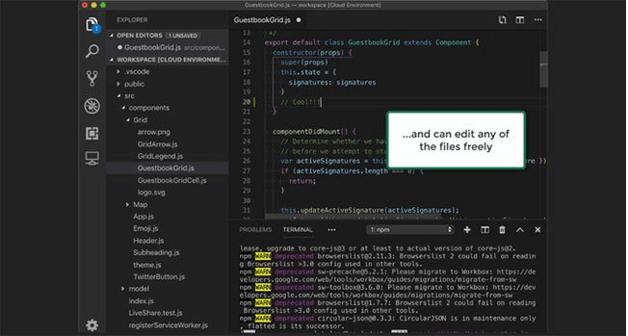

Hình 3

Với Visual Studio, bạn có thể hoàn toàn yên tâm về tính lưu trữ, bởi phần mềm đã được kết nối GIT và một số kho lưu trữ an toàn được sử dụng phổ biến hiện nay.

* Màn hình đa nhiệm

Visual Studio sở hữu tính năng màn hình đa nhiệm, cho phép người dùng mở cùng lúc nhiều tập tin, thư mục dù chúng  có thể không liên quan tới nhau.

* Hỗ trợ viết code

Khi sử dụng code vào trong lập trình, với Visual Studio, công cụ này có thể đề xuất tới các lập trình viên một số tùy chọn thay thế nhằm điều chỉnh đôi chút để đoạn code áp dụng thuận tiện hơn cho người dùng.

* Hỗ trợ thiết bị đầu cuối

Phần mềm Visual Studio cũng tích hợp các loại thiết bị đầu cuối, giúp người dùng không cần chuyển đổi giữa hai màn hình hay trở về thư mục gốc khi thực hiện một thao tác cần thiết nào đó.

* Hỗ trợ Git

Do kết nối với [GitHub](https://github.com/) nên Visual Studio cho phép hỗ trợ sao chép, kéo thả trực tiếp. Các mã code này sau đó cũng có thể thay đổi và lưu lại trên phần mềm.

* Intellisense

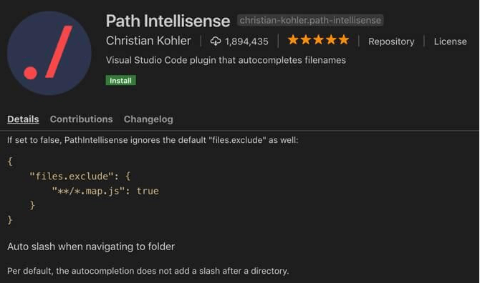

Hình 4

Tính năng nhắc Intellisense được sử dụng hầu hết trong các phần mềm lập trình, bao gồm cả Visual Studio. Tuy nhiên, so với các trình viết mã, Visual Studio vẫn được đánh giá cao  về tính chuyên nghiệp. Đặc biệt, tính năng này còn có thể phát hiện tất cả các đoạn mã không đầy đủ, nhắc lập trình viên, gợi ý sửa đổi, khai báo biến tự động trong trường hợp lập trình viên quên, giúp bổ sung cú pháp  còn thiếu,…

* Tính năng comment

Một tính năng cũng khá hay ho, hỗ trợ cho người lập trình trong trường hợp “nhớ nhớ quên quên” đó là tính năng bình luận. Tính năng này cho phép lập trình viên để lại nhận xét, giúp dễ dàng ghi nhớ công việc cần hoàn thành, không bỏ sót công đoạn nào.

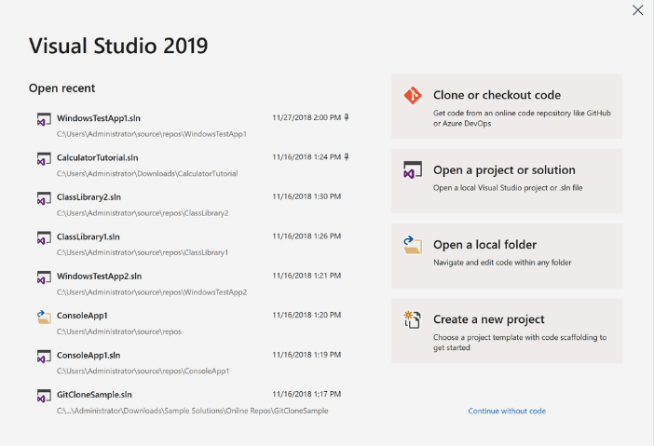

Hình 5

sử dụng Visual studio

* Những **ưu điểm** vượt trội hơn hẳn bất kỳ IDE nào khác như:
* Ít dung lượng
* Tính năng phong phú, đa dạng và mạnh mẽ
* Hỗ trợ nhiều nền tảng khác nhau (Linux, Windows, Mac)
* Hỗ trợ đa ngôn ngữ (HTML, CSS, C#, F#, C/C++, JSON, JavaScript,…)
* Tính năng Intellisense chuyên nghiệp
* Giao diện thân thiện dễ sử dụng
* Cập nhật đa dạng phiên bản cho nhiều đối tượng sử dụng khác nhau,….

## II. Giới thiệu về cơ sở dữ liệu Mysql

 MySQL là [hệ quản trị cơ sở dữ liệu](https://vi.wikipedia.org/wiki/H%E1%BB%87_qu%E1%BA%A3n_tr%E1%BB%8B_c%C6%A1_s%E1%BB%9F_d%E1%BB%AF_li%E1%BB%87u) [tự do nguồn mở](https://vi.wikipedia.org/wiki/Ph%E1%BA%A7n_m%E1%BB%81m_ngu%E1%BB%93n_m%E1%BB%9F) phổ biến nhất thế giới và được các nhà phát triển rất ưa chuộng trong quá trình phát triển ứng dụng. Vì MySQL là hệ quản trị cơ sở dữ liệu tốc độ cao, ổn định và dễ sử dụng, có tính khả chuyển, hoạt động trên nhiều hệ điều hành cung cấp một hệ thống lớn các hàm tiện ích rất mạnh. Với tốc độ và tính bảo mật cao, MySQL rất thích hợp cho các ứng dụng có truy cập CSDL trên internet. Người dùng có thể tải về MySQL miễn phí từ trang chủ. MySQL có nhiều phiên bản cho các hệ điều hành khác nhau: phiên bản Win32 cho các hệ điều hành dòng Windows, Linux, Mac OS X, FreeBSD, Unix, NetBSD, Novell MetWare, SGI Irix, Solaris, SunOS.

MySQL là một trong những ví dụ rất cơ bản về Hệ Quản trị Cơ sở dữ liệu quan hệ sử dụng Ngôn ngữ truy vấn có cấu trúc (SQL).

MySQL được sử dụng cho việc bổ trợ NodeJs, [PHP](https://vi.wikipedia.org/wiki/PHP), [Perl](https://vi.wikipedia.org/wiki/Perl), và nhiều ngôn ngữ khác, làm nơi lưu trữ những thông tin trên các trang web viết bằng NodeJs, PHP hay Perl,...

Một số đặc điểm của Mysql :

* Khả năng mở rộng và linh hoạt : Máy chủ cơ sở dữ liệu MySQL đáp ứng nhiều tính năng linh hoạt, nó có sức chứa để xử lý các ứng dụng được nhúng sâu với 1MB dung lượng để chạy kho dữ liệu khổng lồ lên đến hàng terabytes thông tin. Đặc tính đáng chú ý của MySQL là sự linh hoạt về platform với tất cả các phiên bản của Windows, Unix và Linux đang được hỗ trợ. Và đương nhiên, tính chất mã nguồn mở của MySQL cho phép tùy biến theo ý muốn để thêm các yêu cầu phù hợp cho database server.
* Hiệu năng cao: Với kiến trúc storage-engine cho phép các chuyên gia cơ sở dữ liệu cấu hình máy chủ cơ sở dữ liệu MySQL đặc trưng cho các ứng dụng chuyên biệt. Dù ứng dụng là website dung lượng lớn phục vụ hàng triệu người/ngày hay hệ thống xử lý giao dịch tốc độ cao thì MySQL đều đáp ứng được khả năng xử lý khắt khe của mọi hệ thống. Với những tiện ích tải tốc độ cao, cơ chế xử lý nâng cao khác và đặc biệt bộ nhớ cache, MySQL đưa ra tất cả nhưng tính năng cần có cho hệ thống doanh nghiệp khó tính hiện nay.
* Tính sẵn sàng cao: MySQL đảm bảo sự tin cậy và có thể sử dụng ngay. MySQL đưa ra nhiều tùy chọn có thể “mì ăn liền” ngay từ cấu hình tái tạo chủ/tớ tốc độ cao, để các nhà phân phối thứ 3 có thể đưa ra những điều hướng có thể dùng ngay duy nhất cho server cơ sở dữ liệu MySQL.
* Hỗ trợ giao dịch mạnh mẽ: MySQL đưa ra một trong số những engine giao dịch cơ sở dữ liệu tốt nhất trên thị trường. Các đặc trưng bao gồm, khóa mức dòng không hạn chế, hỗ trợ [giao dịch ACID](https://vi.wikipedia.org/wiki/ACID) hoàn thiện, khả năng giao dịch được phân loại và hỗ trợ giao dịch đa dạng (multi-version) mà người đọc không bao giờ cản trở cho người viết và ngược lại. Dữ liệu được đảm bảo trong suốt quá trình server có hiệu lực, các mức giao dịch độc lập được chuyên môn hóa, khi phát hiện có lỗi khóa chết ngay tức thì.
* Bảo vệ dữ liệu mạnh mẽ: Việc quan trọng của các doanh nghiệp là bảo mật dữ liệu, MySQL tích hợp các tính năng bảo mật an toàn tuyệt đối. Với việc xác nhận truy cập cơ sở dữ liệu, MySQL trang bị các kỹ thuật mạnh, chỉ có người sử dụng đã được xác nhận mới truy cập được vào cơ sở dữ liệu. SSH và SSL cũng được hỗ trợ để đảm bảo kết nối an toàn và bảo mật. Tiện ích backup và recovery cung cấp bởi MySQL và các hãng phần mềm thứ 3 cho phép backup logic và vật lý cũng như recovery toàn bộ hoặc tại một thời điểm.
* Phát triển ứng dụng toàn diện: MySQL trở thành cơ sở dữ liệu mã nguồn mở phổ biến nhất hiện nay một phần là do cung cấp hỗ trợ hỗn hợp cho bất cứ sự phát triển ứng dụng nào cần. Trong [cơ sở dữ liệu](http://sqladvice.com/co-du-lieu-la-gi/), hỗ trợ có thể được tìm thấy trong các trigger, stored procedure, cursor, view, ANSI-standard SQL,… MySQL cũng cung cấp các bộ kết nối như: JDBC, [ODBC](https://vi.wikipedia.org/wiki/ODBC),… để tất cả các form của ứng dụng sử dụng MySQL như một server quản lý dữ liệu được đề xuất hàng đầu.
* Quản lý dễ dàng: Cài đặt MySQL khá nhanh và trung bình từ khi download phần mềm tới khi cài đặt thành công chỉ mất chưa đầy 15 phút. Cho dù platform là Linux, Microsoft Windows, Macintosh hoặc Unix thì quá trình cũng diễn ra nhanh chóng. Khi đã cài đặt, tính năng quản lý như tự khởi động lại, tự động mở rộng không gian và cấu hình động sẵn sàng cho người quản trị cơ sở dữ liệu bắt đầu làm việc. MySQL cung cấp toàn bộ công cụ quản lý đồ họa cho phép một DBA quản lý, sửa chữa và điều khiển hoạt động của nhiều server MySQL từ một máy trạm đơn.
* Mã nguồn mở và tự do hỗ trợ 24/7: Nhiều doanh nghiệp còn băn khoăn trong việc giao toàn bộ cho phần mềm mã nguồn mở bởi khó có thể tìm được hỗ trợ hay bảo mật an toàn phục vụ chuyên nghiệp. Với MySQL mọi sự cam kết đều rõ ràng, MySQL cam kết bồi thường khi gặp sự cố.
* Chi phí sở hữu thấp: Sử dụng MySQL cho các dự án, doanh nghiệp đều nhận thấy sự tiết kiệm chi phí đáng kể. Người dùng MySQL cũng không mất nhiều thời gian để sửa chữa hoặc vấn đề thời gian chết.